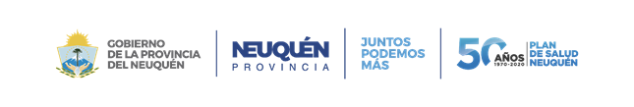
Planilla Obligatoria de Bibliografía:
Puesto a concursar:  Nutricionista/ Lic. en Nutrición/ Dietista | Hospital/Zona:  Hospital Área Las Ovejas

NORMATIVA Y BIBLIOGRAFIA SUGERIDA
1 | Convenio Colectivo de Salud, ley 3118.
2 | Liliana P. Rodota : Nutrición Clínica y Dietoterapia, Ed. Panamericana
3 | Manual de Buenas Prácticas de Manufactura para los servicios de alimentación de las instituciones de Salud de la Provincia del Neuquén, Ministerio de Salud 2020
4 | Manual sobre las 5 Claves para la inocuidad de alimentos. OMS
5 | Manual para la aplicación de las Guías Alimentarias para la población argentina, Ministerio de Salud de la Nación, 2018
6 | TECNICA DIETOTERAPICA: Elisabeth Navarro, Elsa Longo Y Andrea F. González, 2019
7 | Ministerio de Salud de la Nación. Sobrepeso y obesidad en niños y adolescentes. Orientaciones para su prevención, diagnostico y tratamiento en Atención Primaria de la Salud. 1° ed. Buenos Aires: Ministerio de Salud de la Nación, 2013
8 | Segunda Encuesta de Nutricion y Salud (ENNYS), Ministerio de Salud y Desarrollo Social 2019
9 | Entornos Escalares Saludables, Ministerio de Salud y Desarrollo Social de la Nación 2019
10 | Guia para la mamá donante 2021
LINKS
1 | https://drive.google.com/drive/folders/1D-fLVlfptqmKk3ZXujZB3jgcygyvqq5t?usp=sharing
LECTURAS COPLEMENTARIAS:
1
2
3
4

El examen además de la bibliografía obligatoria, se integrará con los conocimientos requeridos para el ingreso al Sistema de Salud, que son adquiridos con el secundario completo, y que van implícitos en las funciones del puesto a cubrir. Se complementará con aspectos del perfil del puesto a concursar

